Lavoisier
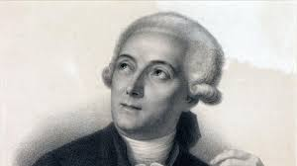
Nom: Lavoisier
Nom complet: Antoine Laurent de Lavoisier
Nationaliter: Français
Période de temps: la révolution francaise
Phrase célèbre: rien ne se perd, rien ne se créer, tout se transforme
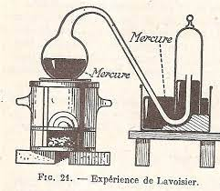
Découverte:

